**PROGRAMA Calculos**

**FUNCIONAMIENTO**

El programa está diseñado para calcular la edad de una persona en años, meses y días tomando como referencia la fecha actual.

La fecha de nacimiento es ingresada por el usuario en el formato dd/mm/aaaa e inmediatamente el código calcula la edad.

**COMPILACION DEL PROGRAMA**

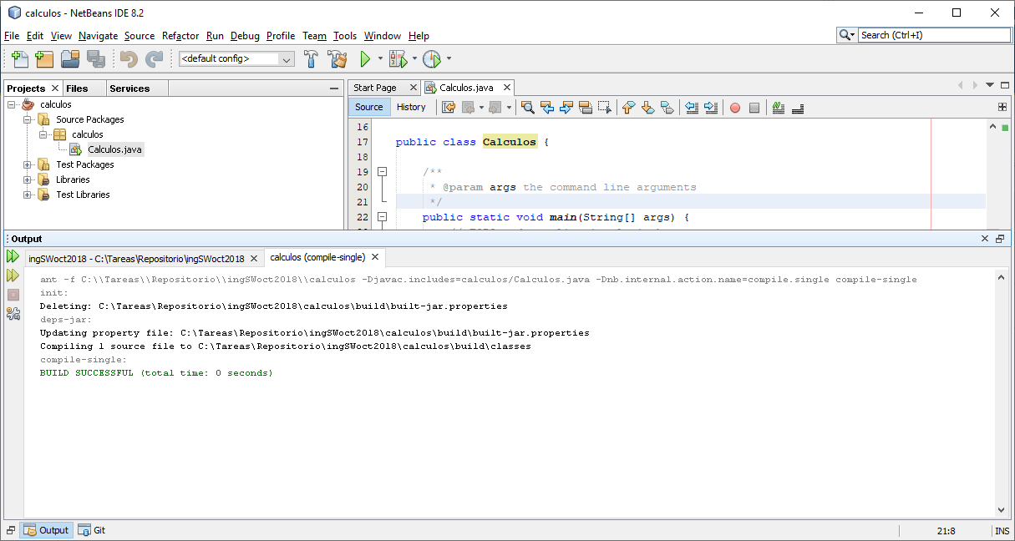

**CORRIDA**

